S2I
2022

TSI
4 heures Calculatrice autorisée

Contexte
Le vélo Pro-Form TDF (Tour de France), étudié ici, se distingue des vélos d’appartements classiques car il permet une immersion dans un environnement réaliste. Il est ainsi possible de reproduire les tracés réels d’une étape du Tour de France. Les écrans affichent généralement le rythme cardiaque et la distance parcourue sans oublier les calories brulées à chaque entrainement ou encore la vitesse du cycliste. Grâce à ces statistiques, il est possible de cerner les faiblesses et les forces de l’utilisateur lors d’un parcours afin de permettre une progression continue.
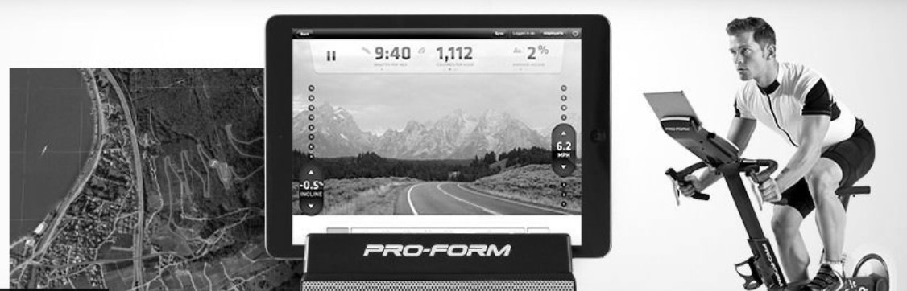
Figure 1 : Vélo Pro-Form TDF
Mise en situation
Ce vélo doit permettre de reproduire le plus fidèlement possible l’effort que doit fournir le cycliste en situation réelle. Vingt-quatre étapes du Tour de France ont été filmées et enregistrées avec les informations de dénivelé. Au rythme du défilement des images, le vélo va ajuster son inclinaison ainsi que la résistance au pédalage afin d’être conforme à la sensation et l’effort réel, comme le montre la Figure 1.
Aussi il convient d’élaborer une loi de commande du dispositif de freinage qui va dépendre de la vitesse de rotation de la roue arrière et du dénivelé de la route souhaité.
Objectif final
Le sujet a pour but de modéliser et analyser certaines performances du vélo Pro-Form TDF. Pour cela, il comporte deux parties avec comme objectifs :
— modéliser et valider le dispositif de freinage permettant de simuler la résistance au pédalage en conditions réelles ;
— modéliser et vérifier le dimensionnement de la structure permettant d’incliner le vélo Pro-Form TDF.
Extrait du cahier des charges
La puissance en dBm est définie comme le rapport logarithmique entre une puissance mesurée en watts et une puissance d’un milliwatt :
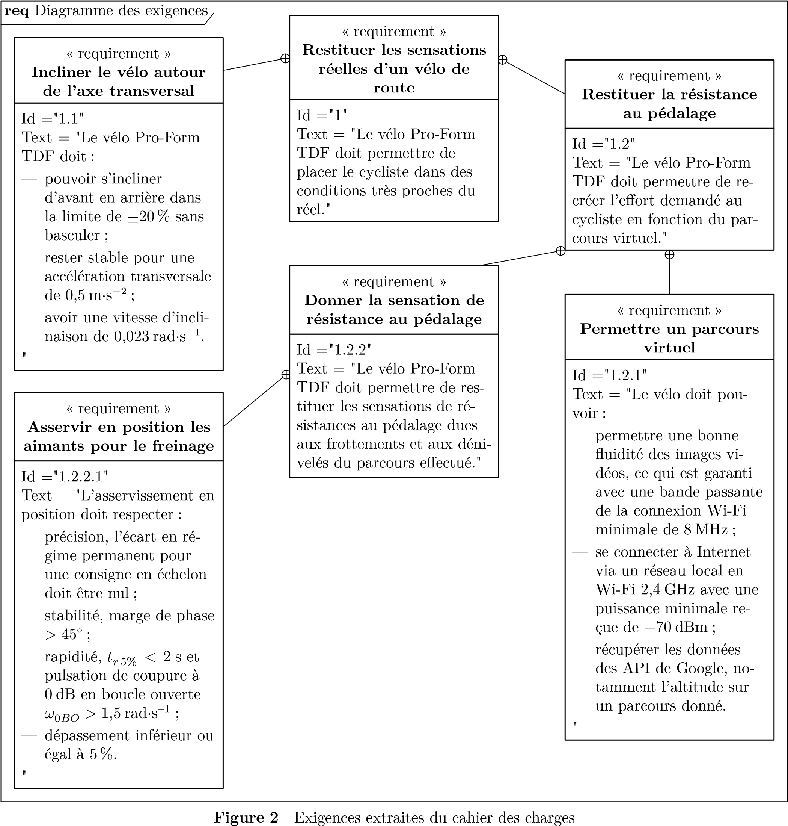
Figure 2 : Exigences extraites du cahier des charges

Récupération du parcours virtuel sur Internet
Le vélo Pro-Form TDF utilise la plateforme en ligne iFit.com permettant d’avoir accès à un éventail de fonctionnalités pour aider à la remise en forme (objectifs de calories, durée, distance ou puissance). Il est notamment possible de définir son propre parcours ou d’avoir accès aux cartes Google Maps™ à personnaliser. Il est aussi possible de télécharger des entrainements conçus pour aider à atteindre des objectifs personnels. Afin de récupérer ces données, il est nécessaire que le vélo Pro-Form TDF accède à Internet avec une connexion de qualité.

Paramétrage et communication avec Internet
Objectif
Paramétrer le réseau local pour connecter le vélo à Internet et y récupérer les données d’altitude nécessaires pour suivre une étape du Tour de France.

Le vélo Pro-Form TDF doit pouvoir être utilisé à domicile. Afin de pouvoir suivre un parcours en immersion, le vélo Pro-Form TDF se connecte à Internet via une connexion Wi-Fi. La Figure 3 donne l’architecture matérielle du réseau étudié. Le masque du sous-réseau est 255.255.255.0.
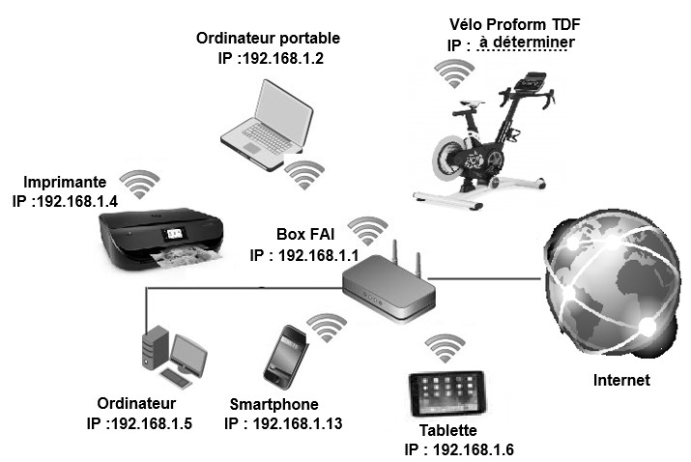
Figure 3 : Réseau local à domicile

Indiquer la topologie du réseau, ainsi que le type de réseau utilisé à domicile lors de l’utilisation du vélo Pro-Form TDF.

Donner la différence entre adresse physique et adresse logique. Indiquer l’ensemble des adresses logiques possibles pour le vélo Pro-Form TDF.

Vérification de la qualité de connexion Wi-Fi du vélo Pro-Form TDF
Objectif
Vérifier que le signal reçu correspond à la norme d’une liaison Wi-Fi 2,4 GHz en France et permet un fonctionnement fluide de l’immersion.

Afin de fonctionner correctement et avec fluidité, la bande passante de la connexion avec le vélo doit au moins être de 8 MHz avec une puissance reçue supérieure à −70 dBm. De plus, la communication Wi-Fi 2,4 GHz, utilisée par le vélo Pro-Form TDF, doit respecter les critères suivants de la norme :
— la communication doit se faire sur un des 13 canaux de 2,412 GHz à 2,472 GHz ;
— les fréquences centrales des canaux sont espacées de 5 MHz ;
— chaque canal a une bande passante maximale de 22 MHz.
La liste des canaux et fréquences associées autorisés en Wi-Fi est donnée sur la Figure 4.
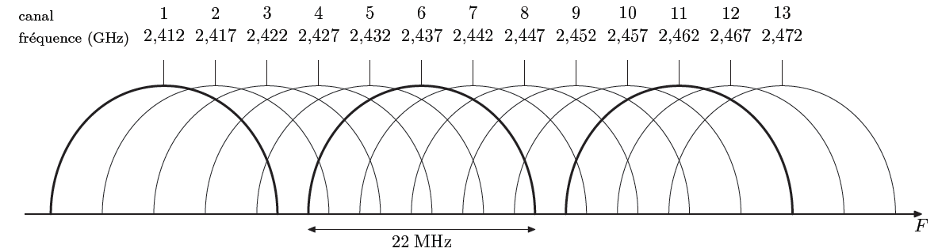
Figure 4 : Différents canaux utilisés par le Wi-Fi 2,4 GHz
Le relevé spectral de la puissance du signal reçu d’une transmission Wi-Fi entre le vélo Pro-Form TDF et la Box du fournisseur d’accès à Internet de la Figure 3 est donné sur la figure A du document réponse.

Sur la figure A, effectuer les tracés permettant d’estimer la fréquence centrale, notée 𝑓_{𝑐}, du signal Wi-Fi reçu. Identifier le canal utilisé pour la transmission.

Sur la figure A, effectuer les tracés nécessaires, afin de mesurer la bande passante du signal reçu et indiquer si elle respecte celle définie dans le cahier des charges.

Estimer la valeur de la puissance moyenne reçue dans la bande passante. Conclure, sous forme de tableau, sur la qualité de la connexion Wi-Fi du vélo Pro-Form TDF. Indiquer deux caractéristiques du réseau local et de la connexion qui pourraient impacter les performances de l’immersion.

Récupération des données d’altitude à partir de Google Maps
Objectif
Évaluer la possibilité de récupérer les pentes d’un parcours afin de commander le système d’inclinaison du vélo Pro-Form TDF.

Lorsque le vélo Pro-Form TDF est connecté à Internet, grâce aux services proposés par Google, il est possible de suivre un parcours en voyant les images de la route défiler comme si l’utilisateur était sur la route avec son vélo. Le vélo utilise pour cela les API (API est un acronyme anglais qui signifie « Application Programming Interface » ou Interface de Programmation d’Application) de Google et notamment l’API Elevation qui permet de récupérer l’altitude à partir de coordonnées géographiques.
Pour cela, une requête contenant les coordonnées géographiques des différents points du parcours est utilisée. Cette requête renvoie l’altitude de points régulièrement espacés (variable distance) le long du parcours. On s’intéresse, à titre d’exemple, à la montée du mont Ventoux en passant par Bédoin et le chalet Reynard. L’utilisateur du vélo Pro-Form TDF peut afficher le profil du parcours choisi comme illustré sur la Figure 5.
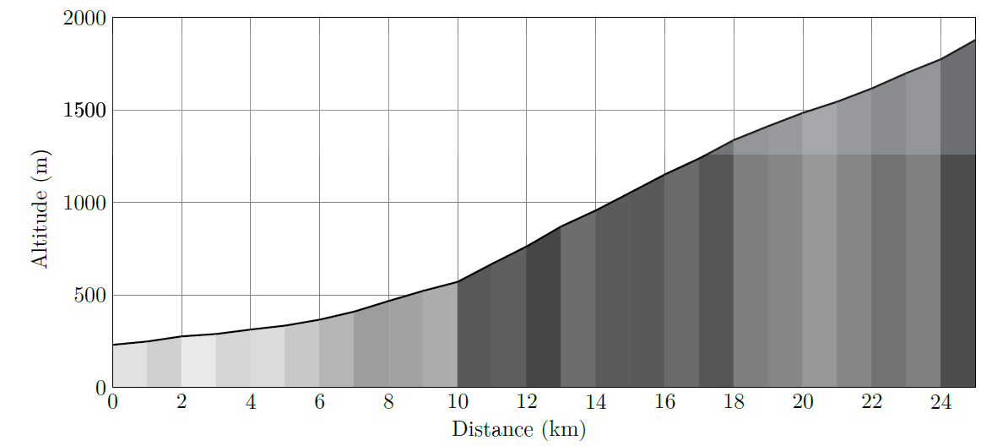
Figure 5 : Profil de la montée du mont Ventoux
Afin de commander le dispositif d’élévation du vélo Pro-Form TDF, il est nécessaire de récupérer les différentes pentes, comme illustré sur la Figure 6.
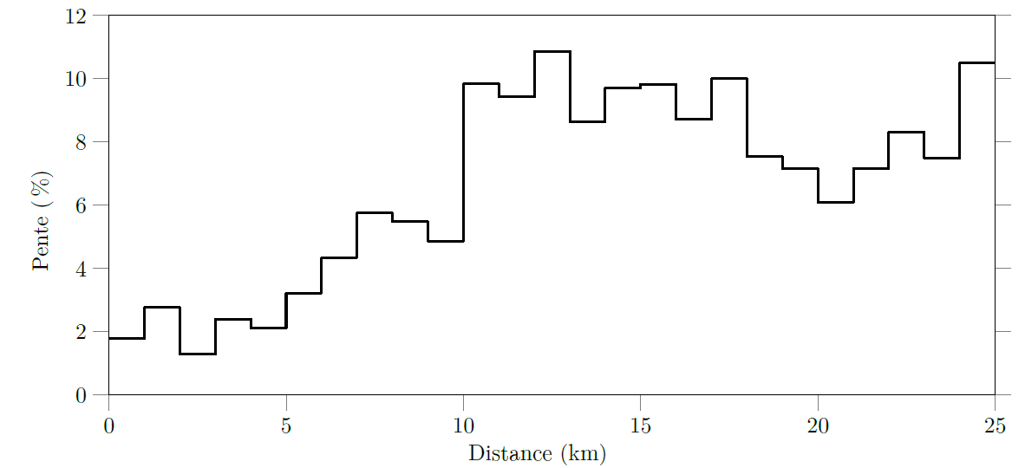
Figure 6 : Pente moyenne par kilomètre lors de la montée du mont Ventoux

En utilisant les API Google, on a obtenu l’altitude d’une suite de points 𝑃₀, 𝑃₁, ..., 𝑃_{𝑛} régulièrement espacés le long du parcours de 𝑃₀ à 𝑃_{𝑛}. Écrire en Python une fonction d’entête

def calculerPentes(distance:float, altitude:[float]) -> [float]:
qui prend en argument la distance le long du parcours entre deux points successifs quelconques 𝑃_{𝑖} et 𝑃_{𝑖+1} et une liste donnant l’altitude de chaque point 𝑃_{𝑖}. Cette fonction renvoie une liste dont l’élément d’indice 𝑖 donne la pente, en pourcent, de la portion du parcours située entre les points 𝑃_{𝑖} et 𝑃_{𝑖+1}.
Ainsi, si la connexion Internet est bonne, il est possible de récupérer des pentes tous les 100 m le long d’un parcours ce qui permet de suivre le plus fidèlement possible le trajet sur google maps. Maintenant que cette information de pente est disponible, il faut la traduire en résistance au pédalage ce qui est l’objet de la prochaine partie.

Résistance au pédalage
Objectif
Modéliser l’action mécanique de résistance totale à l’avancement en fonction de la vitesse du cycliste et du dénivelé du terrain. Cette action mécanique servira au réglage de la résistance au pédalage du vélo Pro-Form TDF.

En cyclisme, différentes forces, appelées résistances ici, s’opposent à l’avancement du cycliste et limitent sa vitesse de déplacement. À vitesse élevée (> 40 km⋅h^{–1}), la résistance aérodynamique est la plus importante de toutes ces forces. Pour se représenter son importance, il faut savoir que 90% de la puissance produite par un cycliste sert à vaincre cette résistance sur un terrain plat.
La résistance à l’avancement de l’ensemble cycliste-vélo, se décompose en trois termes (figure 7)
— la résistance due à la gravité qui s’exerce sur l’ensemble cycliste-vélo
— la résistance due à la friction
— la résistance aérodynamique
Ainsi la résistance totale à l’avancement est donnée par .
Données :
— ,
— ,
—, avec 𝑀 la masse totale de l’ensemble cycliste-vélo.
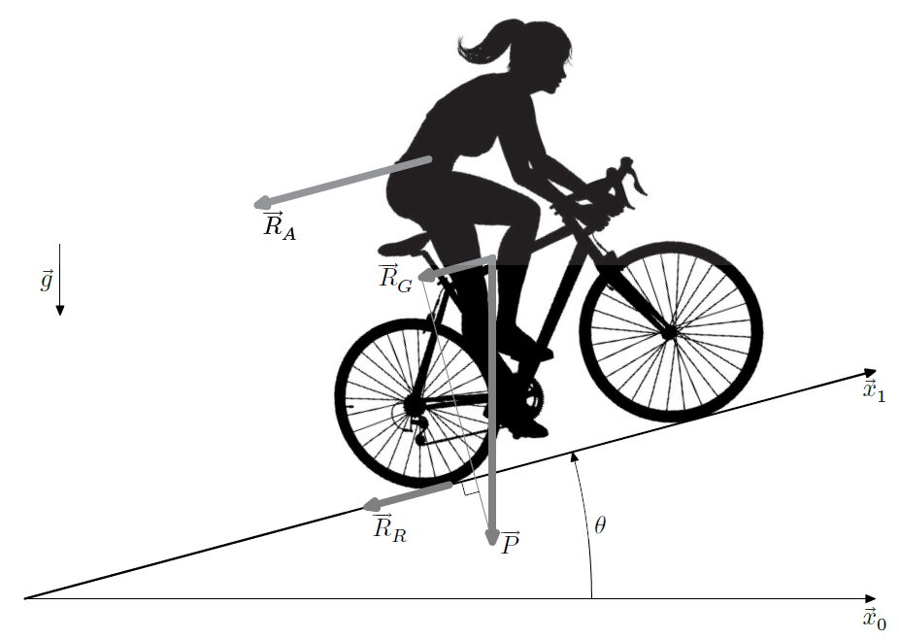
Figure 7 : Modélisation de la résistance au pédalage

Modélisation de la résistance au pédalage
La résistance à la friction 𝑅_{𝑅} = 𝐶_{𝑅}𝑀 𝑔 dépend du contact des roues avec le terrain sur lequel évolue le cycliste.
𝐶_{𝑅} dépend essentiellement de la pression de gonflage des pneumatiques (𝑃_{𝑅} en kPa), des matériaux composant les pneumatiques et de la nature du terrain. Le graphique de la figure 8 donne l’évolution de 𝐶_{𝑅} (sans unité) en fonction de la pression 𝑃_{𝑅}.
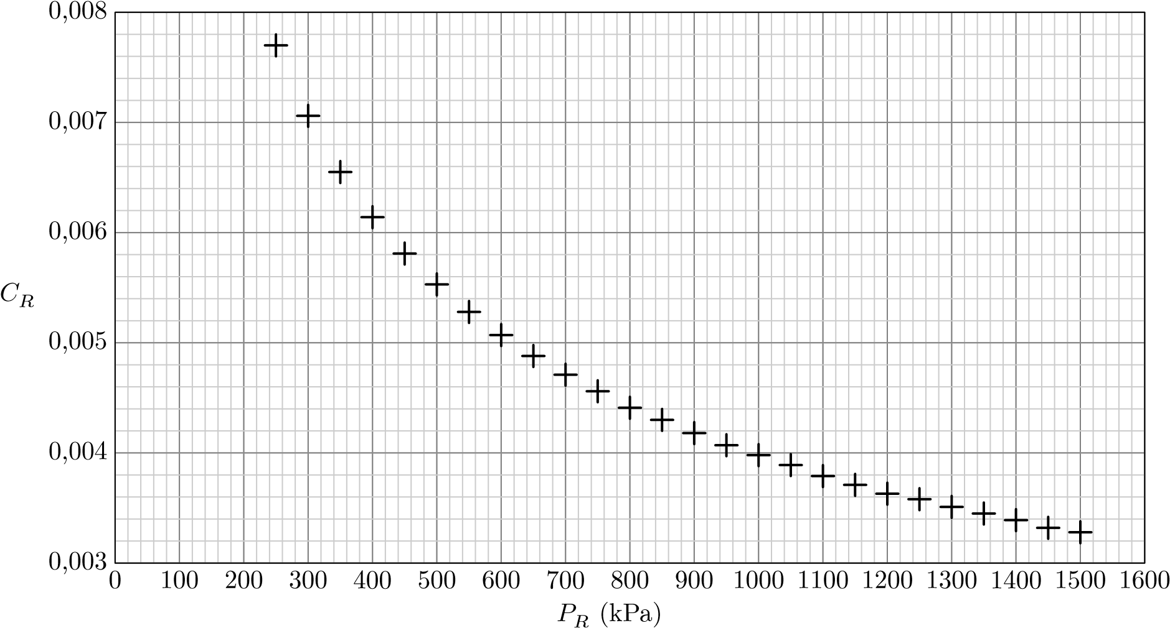
Figure 8 : Coefficient de roulement

Relever la valeur de 𝐶𝑅 pour une pression de pneumatique de 950 kPa.
La résistance aérodynamique 𝑅_{𝐴} est directement proportionnelle à l’aire frontale projetée du cycliste et de son vélo (𝐴_{𝑝} en m²), au coefficient de trainée (𝐶_{𝐷} sans unité), à la masse volumique de l’air (𝜌 en kg⋅m⁻³) et au carré de la vitesse d’écoulement de l’air sur le corps du cycliste (𝑣 en m⋅s⁻¹) : .
avec où 𝑇 est la température en kelvins et ℎ l’altitude du cycliste en km.

Calculer 𝑅_{𝐴} pour = 0,22m², 𝑣 = 15m⋅s^{–1}, une température de 293 K (soit 20 °C) et les altitudes de 0 km et de 2,25 km. Conclure sur l’effet de l’altitude sur la résistance aérodynamique et sur le fait que le vélo ne tient pas compte de cette donnée.

Donner l’expression totale de 𝑅_{𝑇}.

Plusieurs essais, rassemblés sur la Figure 9, ont été réalisés sur une piste horizontale (𝜃 = 0) à une altitude de 0 km, une température de 293 K (20 °C) et une pression des roues 𝑃_{𝑅} de 950 kPa.
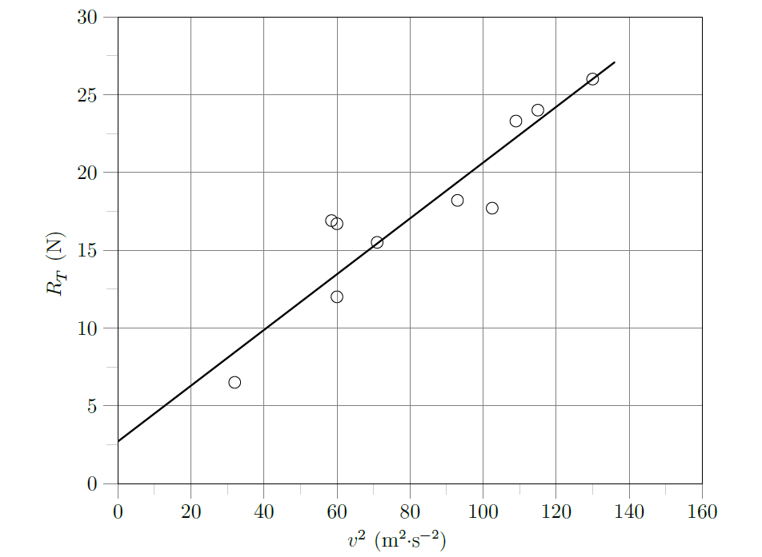
Figure 9 : Résistance à l’avancement

Justifier la forme obtenue sur la Figure 9. Recaler la valeur du coefficient 𝐴_{𝑝}𝐶_{𝐷} à partir des essais de cette figure.
Le modèle obtenu a permis de tracer les graphiques de la Figure 10.
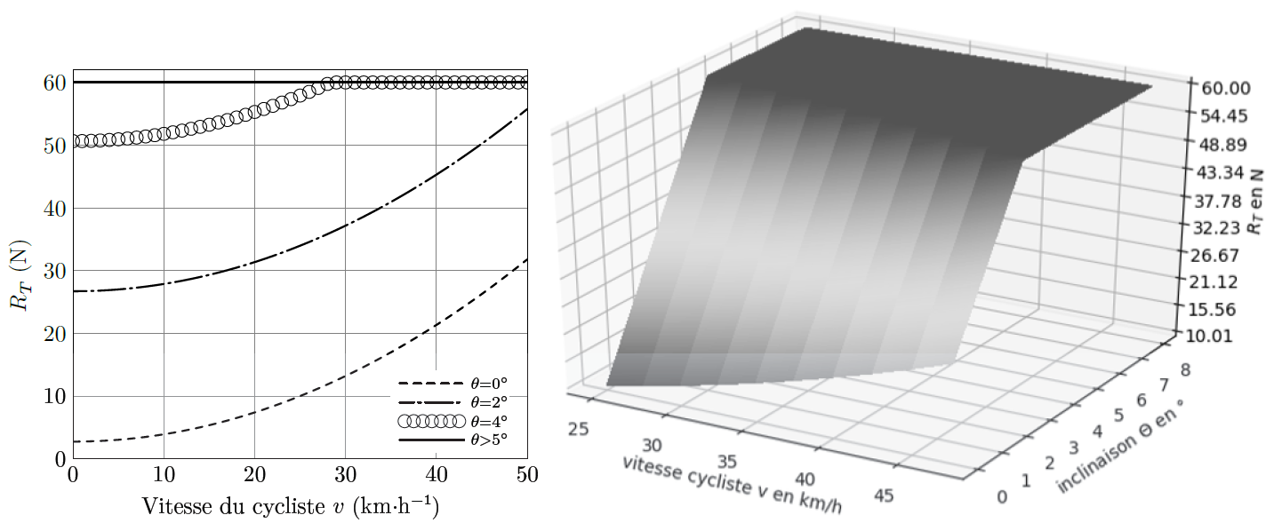
Figure 10 : Courbe obtenue à partir du modèle

Conclure sur la résistance maximale à l’avancement que le vélo Pro-Form TDF doit restituer à l’utilisateur.
Le modèle ainsi obtenu constitue la loi de commande du dispositif de freinage du vélo Pro-Form TDF. La partie suivante du sujet va permettre d’étudier la manière dont cet effort est réalisé et piloté.

Dispositif de freinage
Objectif
Vérifier la capacité du vélo Pro-Form à restituer la sensation de résistance totale à l’avancement et déterminer la commande de déplacement nécessaire au niveau des aimants du dispositif de freinage.

La partie précédente a permis de mettre en évidence la résistance totale à l’avancement 𝑅_{𝑇} (en N) que le cycliste doit vaincre pour avancer. Afin que la sensation soit la plus proche possible de la réalité, un dispositif de freinage magnétique exerce un moment de freinage, noté 𝑀_{𝑓} (en N⋅m), sur la roue arrière du vélo d’appartement. Pour cela, le moment de freinage doit respecter la relation suivante : 𝑅 𝑅_{𝑇} = 𝑀_{𝑓} avec 𝑅 (35 cm) le rayon de la roue d’un vélo réel et 𝑅_{𝑇} la résistance totale à l’avancement.
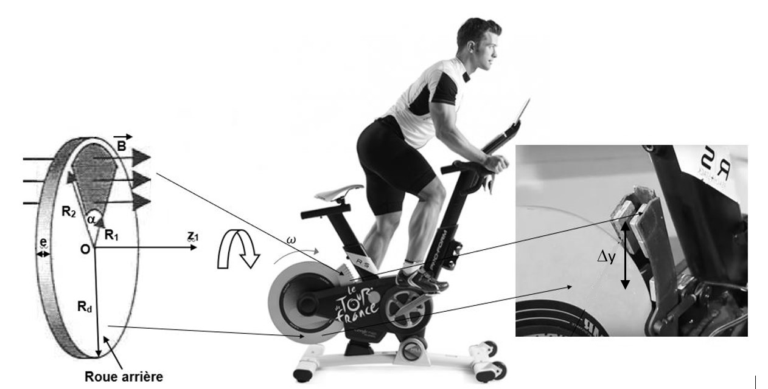
𝜔
Figure 11 : Mesure et modélisation du couple de pédalage

La roue arrière du vélo d’appartement est assimilée à un disque métallique de rayon 𝑅_{𝑑} (15 cm), d’épaisseur 𝑒 (5 mm), de conductivité 𝛾 et tournant à une vitesse angulaire 𝜔. Quatre aimants sont placés de chaque côté de la roue arrière. Afin de simplifier l’étude, les quatre aimants sont assimilés à deux aimants produisant un champ magnétique quasi-uniforme perpendiculaire au disque sur un secteur d’angle 𝛼 situé entre un rayon 𝑅₁ variable et 𝑅₂ = 𝑅_{𝑑}. Le rayon 𝑅₁ dépend de la position verticale des aimants Δ𝑦. L’angle 𝛼 est supposé constant.
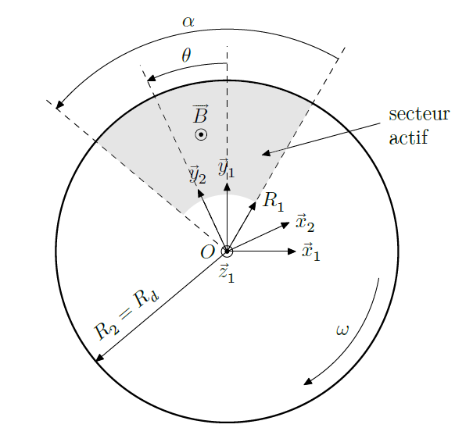
Figure 12 : Dispositif de freinage
Un élément de volume, noté d𝑉 = 𝑒 d𝑆 = 𝑒 𝑟 d𝑟 d𝜃, de la roue arrière est repéré par . La force volumique de Laplace, notée , s’exerçant sur un élément de volume d𝑉 est .
Le moment résultant des actions de Laplace au point 𝑂 se détermine à partir de la relation

Déterminer le moment résultant, , exercé par le frein magnétique sur la roue arrière. En déduire l’expression de la norme du moment de freinage, notée 𝑀_{𝑓}. Indiquer à quel type de frottement peut être assimilé ce moment de freinage et s’il peut stopper complètement la roue arrière.

Le modèle pour la résistance totale à l’avancement est donné Figure 10.
À 25 km⋅h⁻¹, 𝑀_{𝑓} = − = 0,00038(𝑅_{𝑑}⁴ − 𝑅₁⁴) (rayons en mm). La caractéristique de freinage pour une vitesse de translation de 25 km⋅h⁻¹ est donnée figure 13.
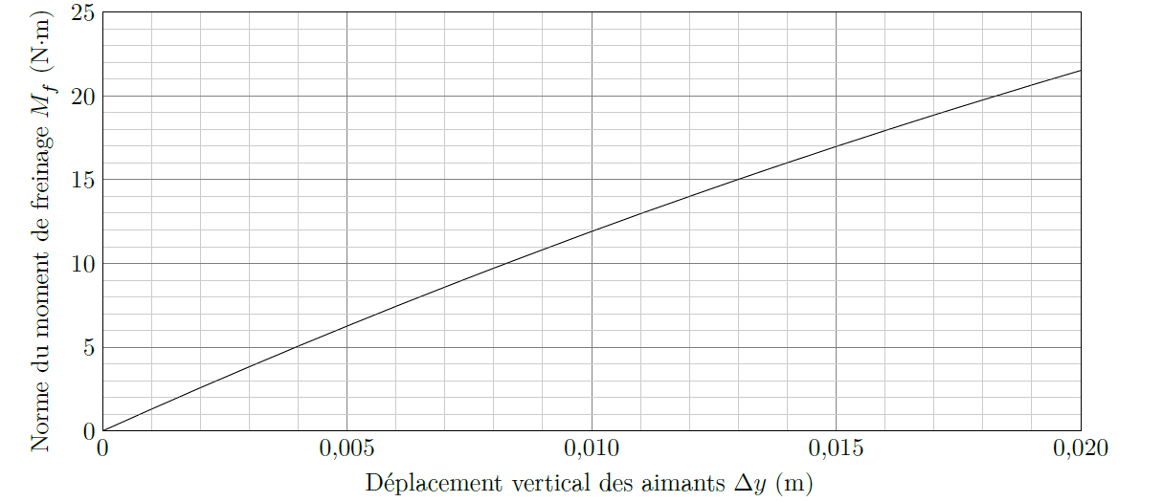
Figure 13 : Norme du moment de freinage 𝑀_{𝑓} pour 𝑣 = 25 km⋅h^{–1}

En déduire le déplacement Δ𝑦 nécessaire des aimants pour assurer la résistance maximale 𝑅𝑇 à l’avancement de la Figure 10.

Cette étude a donc permis de faire le lien entre la résistance à l’avancement en situation réelle et le déplacement Δ𝑦 d’un aimant qui permet de reproduire cet effort sur un vélo d’appartement. La partie suivante permet d’étudier la manière dont est généré et piloté ce déplacement.

Pilotage du dispositif de freinage
Objectif
Linéariser le modèle entre le déplacement des aimants et la commande du mécanisme de déplacement.

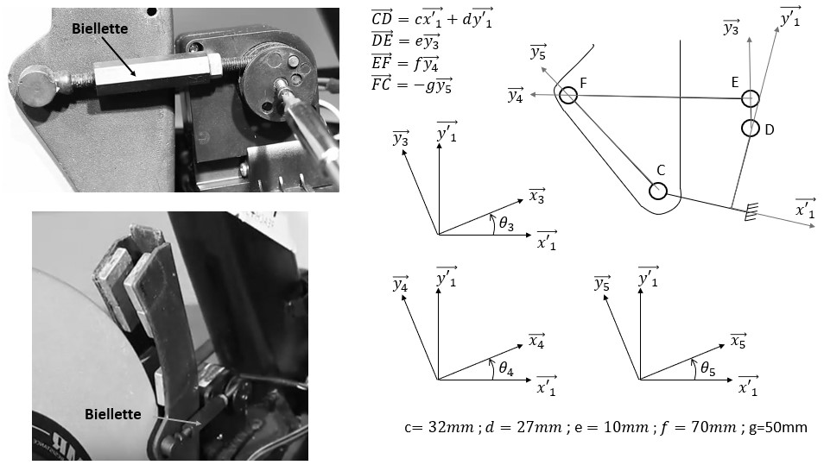
Figure 14 : Modèle et paramétrage du système de freinage

À partir du modèle Figure 14 et à l’aide d’une fermeture géométrique, déterminer une relation sous la forme (𝜃₃, 𝜃₅) = 0.
La résolution numérique de l’équation précédente est réalisée en Python. Le déplacement des aimants étant proportionnel à 𝜃₅, il est possible de tracer l’évolution du déplacement des aimants en fonction de l’angle de commande du servomoteur 𝜃₃. Le résultat de la résolution est donné sur la courbe figure 15.
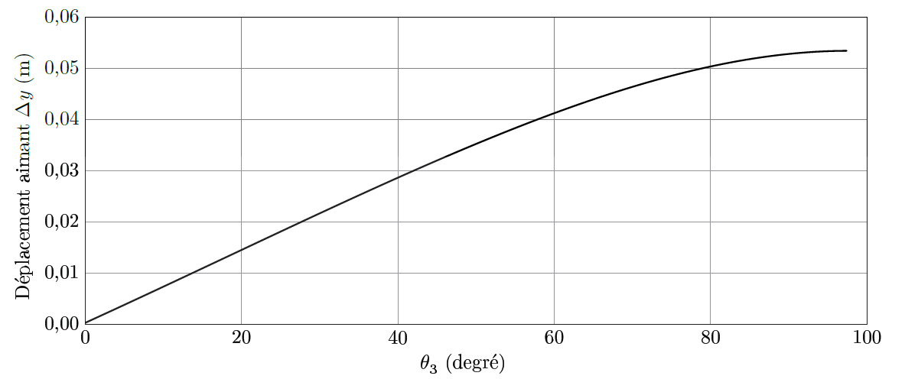
Figure 15 : Loi entrée sortie

Proposer, en vous aidant de la Figure 15 et de la Figure 13, un modèle linéaire entre la norme du moment de freinage 𝑀_{𝑓} en N⋅m et l’angle de commande 𝜃₃ en degrés pour une vitesse de 25 km⋅h⁻¹.

Contrôle du freinage - Modélisation et réglage de la boucle deposition
Le contrôle de la résistance au pédalage se fait en contrôlant la position des biellettes.
Objectif
Modéliser puis régler le correcteur de l’asservissement de position des biellettes permettant un contrôle du dispositif de freinage.

Afin de suivre le plus fidèlement possible le parcours souhaité, il est nécessaire de contrôler parfaitement la position des biellettes du dispositif de freinage. Pour cela, un asservissement de position est réalisé. La structure de cet asservissement est représentée Figure 16.
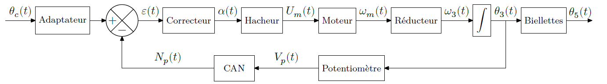
Figure 16 : Structure de l’asservissement de position des biellettes
Hypothèses et notations
— le réducteur est un réducteur roue et vis sans fin, défini par son rapport de réduction ;
— la mesure de position en sortie du réducteur roue et vis sans fin, notée 𝜃₃(𝑝), est réalisée par un potentiomètre linéaire de 10 kΩ, alimenté en 2,2 V et d’une course de 160° ;
— la tension image de la position 𝜃₃(𝑝) est ensuite numérisée par un convertisseur analogique-numérique (CAN)
10 bits unipolaire, codé en binaire naturel et alimenté en 0–2,2 V ;
— le couple résistant ramené sur l’axe moteur est considéré comme négligeable.

Le schéma-bloc de l’asservissement est donné sur la Figure 17.
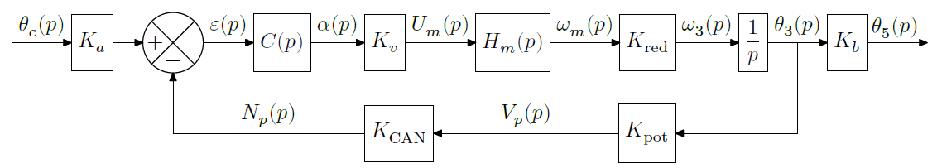
Figure 17 : Schéma-bloc de l’asservissement de 𝜃₅(𝑝) à 𝜃_{𝑐}(𝑝)

Déterminer les valeurs numériques de 𝐾_{CAN} et 𝐾_{pot} modélisant respectivement le CAN et le potentiomètre. En déduire la valeur de 𝐾_{𝑎} en rad⁻¹.

Le variateur de vitesse associé au moteur est un hacheur quatre quadrants, alimenté par une tension 𝑈₀ = 12 V, dont la structure de commande est représentée figure 18. La loi de commande est élaborée à partir d’un rapport cyclique, noté 𝛼, compris entre 0 et 255 incréments, et d’un signal, non étudié ici, permettant de déterminer le sens de rotation souhaité. Dans l’étude suivante, les interrupteurs 𝑇₁ − 𝐷₁ et 𝑇₄ − 𝐷₄ sont commandés pour 𝑡 ∈ [0, [ puis 𝑇₁ − 𝐷₁ et 𝑇₂ − 𝐷₂ pour 𝑡 ∈ [, 𝑇_{𝑑}[. Le chronogramme de la tension moteur est donné Figure 18.
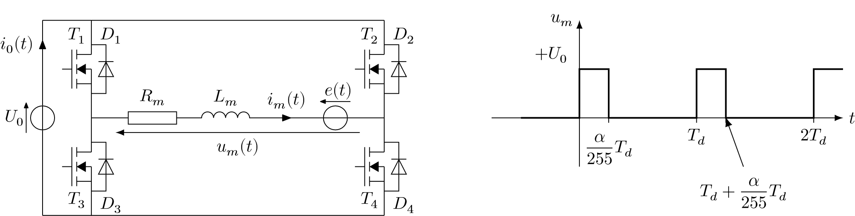
Figure 18 : Structure de commande et exemple de tension moteur 𝑢_{𝑚}

La période de découpage est notée 𝑇_{𝑑}. La résistance 𝑅_{𝑚}, l’inductance 𝐿_{𝑚} et la force électro-motrice e(𝑡) modélisent le moteur qui est une machine à courant continu à aimants permanents.

Justifier l’intérêt d’une telle structure de commande pour la commande du moteur du dispositif de freinage.

Déterminer la relation entre la valeur moyenne de 𝑢_{𝑚}, notée ⟨(𝑡)⟩, 𝛼 et 𝑈₀, puis tracer ⟨𝑢_{𝑚}(𝑡)⟩ en fonction du rapport cyclique 𝛼.

En déduire l’expression du gain 𝐾_{𝑣} sachant que dans le modèle adopté ℒ(⟨𝑢_{𝑚}(𝑡)⟩) = 𝑈_{𝑚}(𝑝).

Indiquer la non linéarité qui pourrait être prise en compte dans le schéma-bloc afin de modéliser le comportement du hacheur.

Un essai est réalisé en boucle ouverte, en imposant au moteur une variation en échelon au niveau du rapport cyclique (𝑝) de 50 incréments (le rapport cyclique est compris entre 0 et 255 incréments) à l’instant 𝑡 = 0,5 s. La mesure de vitesse en sortie du moteur se fait à l’aide d’une génératrice tachymétrique modélisée par un gain de 0,12 V⋅s comme indiqué sur la Figure 19. L’allure de la réponse à l’essai est donnée sur la Figure 24 du document réponse.
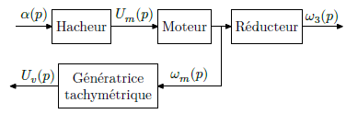
Figure 19 : Schéma bloc de la mesure en boucle ouverte

Identifier un modèle, en détaillant les méthodes utilisées pour identifier les paramètres, et en réalisant les tracés sur la figure du document réponse, pour la fonction de transfert . En déduire la fonction de transfert .
Remarque : .
Le correcteur est un correcteur proportionnel de valeur C(𝑝) = 𝐾_{𝑐}.

Déterminer l’expression de la fonction de transfert en boucle ouverte donnée Figure 17, puis justifier que le critère de précision du cahier des charges est respecté.

Le diagramme de Bode de la fonction de transfert en boucle ouverte pour 𝐾_{𝑐} = 1 est donné sur la Figure 25 du document réponse.

Déterminer, en réalisant les tracés sur la Figure 25, la valeur limite du correcteur proportionnel permettant de satisfaire le critère le critère de stabilité du cahier des charges et reporter la valeur dans le tableau de la Figure 27 du document réponse.

Exprimer la fonction de transfert en boucle fermée et exprimer ses paramètres caractéristiques, son gain statique , sa pulsation propre et son amortissement .
L’abaque du temps de réponse réduit en fonction de l’amortissement est donné sur la Figure 20.

Déterminer la valeur limite du correcteur proportionnel permettant de satisfaire le critère de dépassement du cahier des charges et reporter la valeur dans le tableau de la Figure 27.

Déterminer la valeur limite du correcteur proportionnel permettant de satisfaire le critère de rapidité du cahier des charges et reporter la valeur dans le tableau de la Figure 27. Cette valeur est à déterminer en exploitant le diagramme de Bode de la FTBO.

Conclure sur la plage de valeur du correcteur proportionnel qui permettrait de respecter tous les critères du cahier des charges en complétant le tableau de la Figure 27.
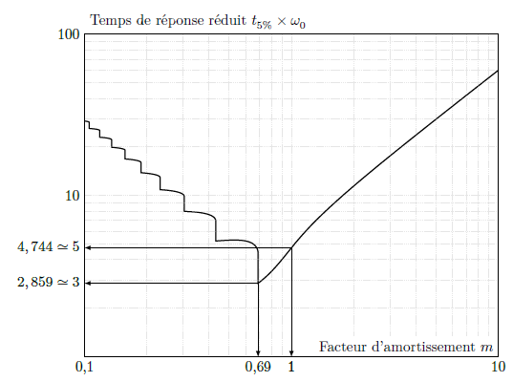
Figure 20 : Abaque du temps de réponse réduit en fonction de l'amortissement

Étude du dispositif d’inclinaison

Problème de non basculement du vélo Pro-Form TDF
Objectif
L’objectif de l’étude est de vérifier que les dimensions du vélo sont suffisantes afin que celui-ci ne bascule pas lorsque le cycliste se met en danseuse.

Lors de l’ascension d’un col ou tout simplement en montée le vélo va s’incliner et la résistance va augmenter. Afin de moins solliciter les muscles des cuisses, le cycliste va se mettre en danseuse c’est-à-dire qu’il va translater son bassin afin de le mettre à la verticale de la pédale sur laquelle il faut effectuer un effort. Ainsi le poids de son corps va l’aider à effectuer le mouvement. Le mouvement du bassin va engendrer un transfert de masse sur les appuis qui peut occasionner un décollement.
Le schéma qui permet de faire l’étude en modélisation plane est donné Figure 21. Il est composé de 3 ensembles :
— le sol 0 qui est le référentiel galiléen ;
— le vélo 1 qui est immobile par rapport au sol. Il est en appui sur deux liaisons sphères plans avec frottement en 𝐷 et 𝐸. Il a une masse 𝑚₁ et de centre de gravité 𝐺₁ ;
— le cycliste 𝑐 de masse 𝑚 et un centre de gravité 𝐺. Pour cette étude, le mouvement du cycliste est une translation rectiligne suivant 𝑧 ⃗ qui correspond au mouvement du bassin : .
.
Les seules actions mécaniques à prendre en compte sont :
; ; ; .
Lors de la décélération (𝛾 < 0), il y a un transfert de masse qui peut engendrer le décollement au point 𝐸.

Faire un graphe des liaisons et des actions mécaniques. Le graphe ne comporte que deux ensembles {0} et {1 + 𝑐}.

Indiquer, puis appliquer une stratégie d’isolements permettant de déterminer 𝑁_{𝐸} en fonction de 𝑏, 𝑒, 𝑚, 𝛾, 𝑑, 𝑚₁, 𝑚, 𝑔, 𝑐.

Calculer l’accélération transversale pour faire basculer le vélo et conclure sur l’exigence id = 1.1.

𝑚₁ = 56 kg, 𝑚 = 125 kg, 𝑑 = 0,25 m, 𝑐 = 0,20 m, ℎ = 0,35 m, 𝑒 = 0,05 m, 𝑏 = 1,10 m, 𝑔 = 9,81 m⋅s^{–2}.
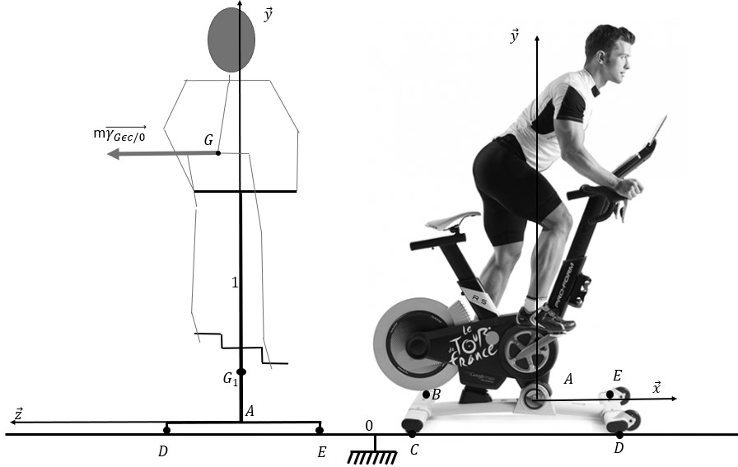
Figure 21 : Modélisation adoptée pour l’étude du basculement
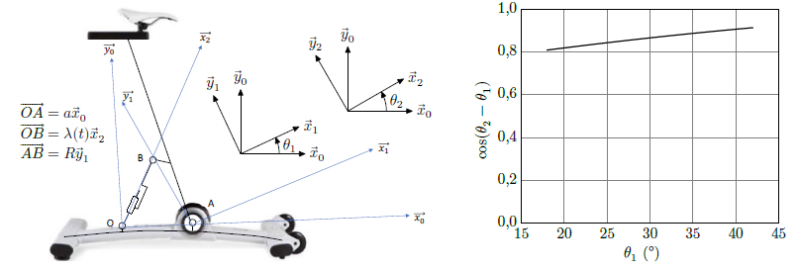
Figure 22 : Inclinaison

Dimensionnement du vérin
Objectif
L’objectif est de valider le dimensionnement du vérin qui permet d’incliner le vélo pour un rendu plus réaliste.

Déterminer en fonction de 𝑅 et et en fonction de , 𝜆 et .

Montrer que .

Sachant que le cahier des charges impose une vitesse de rotation = 0,023 rad⋅s^{–1} et que , en déduire la vitesse maximale de la tige du vérin.

Dans le pire des cas, le vérin électrique doit générer en régime permanent un effort de 1500 N à une vitesse de sortie de tige de 5,2 mm⋅s⁻¹. Il a un rendement de 0,3. Il est alimenté en monophasé 120 V, 50 Hz avec un courant maximal de 0,5 A et un facteur de puissance de 0,8.

Déterminer la puissance à fournir en régime permanent. Conclure sur la capacité de l’actionneur à pouvoir incliner le vélo pour suivre les étapes du Tour de France.

Synthèse
Un vélo d’appartement classique ne dispose ni du système d’inclinaison, ni de l’immersion avec Google Maps permettant de suivre les différentes étapes du Tour de France.

Remplir le tableau de la Figure 28 du document réponse, en indiquant si les exigences du cahier des charges sont vérifiées et en précisant la démarche utilisée pour les vérifier.

Remplir le tableau de la Figure 29 du document réponse, afin de comparer le vélo Pro-Form TDF avec un vélo d’appartement traditionnel en citant les avantages et les inconvénients apportés par chacun d’eux du point de vue immersion et complexité.


• • • FIN • • •

Questions Q3. et Q4.
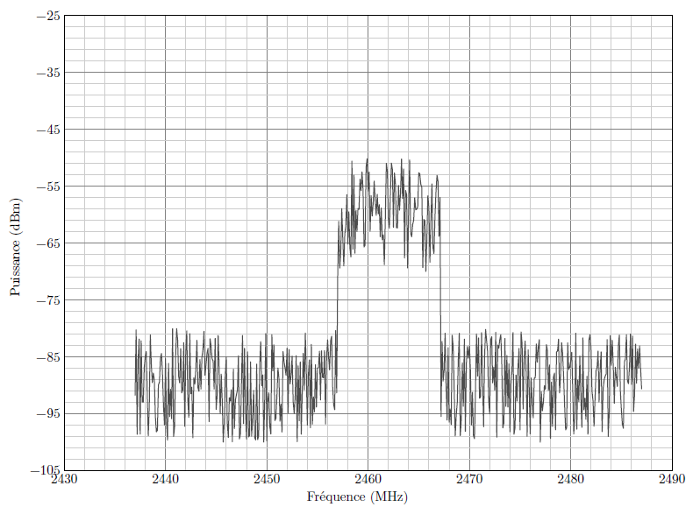
Figure 23 : Relevé spectral de puissance du signal Wi-Fi reçu du Pro-form TDF

Question Q21.

Un essai est réalisé en boucle ouverte, en imposant au moteur une variation en échelon au niveau du rapport cyclique α(𝑝) de 50 incréments (le rapport cyclique est compris entre 0 et 255 incréments) à l’instant 𝑡 = 0,5 s. La mesure de vitesse en sortie du moteur se fait à l’aide d’une génératrice tachymétrique modélisée par un gain de 0,12 V⋅s comme indiqué sur la Figure 19.
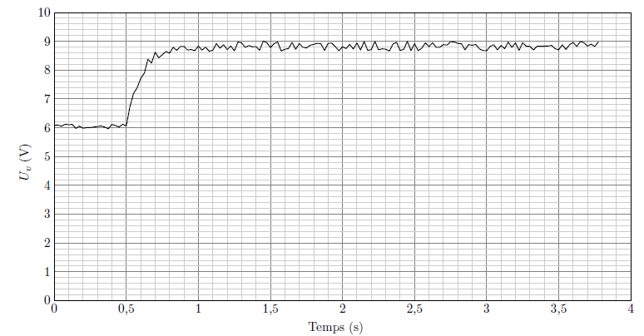
Figure 24 : Réponse à l'essai

Question Q23.
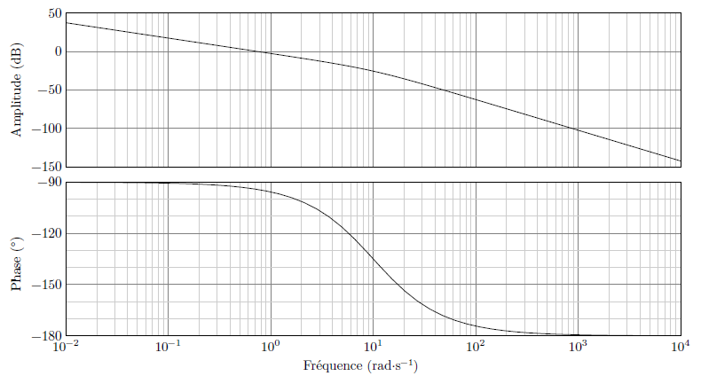
Figure 25 : Diagramme de Bode de H_{BO}(p)

Question Q27.
Les différentes méthodes de réglage permettent d’obtenir une plage de valeur pour le correcteur proportionnel 𝐾𝑐 :
𝐾𝑐 min ⩽ 𝐾𝑐 ⩽ 𝐾𝑐 max. Le modèle simulé de l’ensemble permet d’obtenir les courbes de la Figure 26.

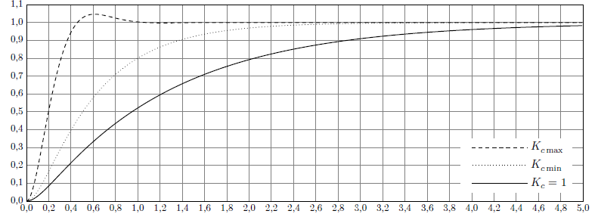
Figure 26 : Résultats de la simulation pour différentes valeurs de Kc
Questions Q23., Q25., Q26. et Q27.

Figure 27
Question Q35.
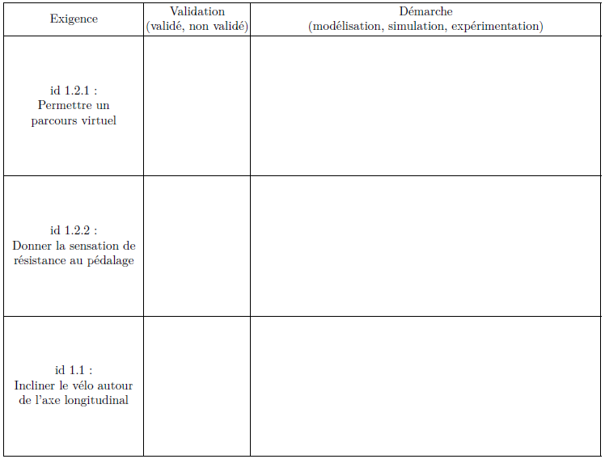
Figure 28
Question Q36.
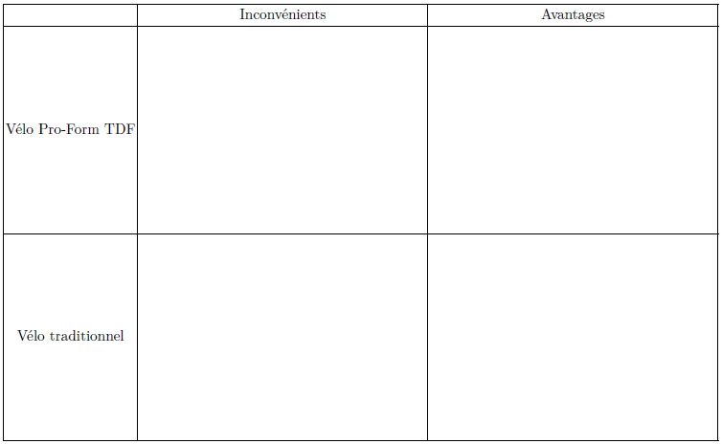
Figure 29

